SISTEM INFORMASI MANAJEMEN PERSEWAAN ALAT MULTIMEDIA DENGAN REMINDER WHATSAPP MESSAGE DI SMK TERPADU AL ISHLAHIYAH

**SKRIPSI**

**Untuk Memenuhi Persyaratan**

**Memperoleh Gelar Sarjana**

**Oleh:**

**Mohamad Nur Riduwan**

**NIM 17.51.0001**



**PROGRAM STUDI S1-SISTEM INFORMASI**

**KEMENTRIAN RISET DAN TEKNOLOGI PENDIDIKAN TINGGI**

**SEKOLAH TINGGI MANAJEMEN INFORMATIKA KOMPUTER**

**PRADNYA PARAMITA**

**MALANG**

**2020**

**BAB I**

**PENDAHULUAN**

**1.1 Latar Belakang**

SMK Terpadu Al Ishlahiyah merupakan sekolah yang didirikan pada tanggal 5 Mei 2005 oleh Yayasan Pondok Pesantren Al Ishlahiyah Bersama SMK Negri Singosari di Pesantren Al Ishlahiyah secara otomatis juga menjadi siswa SMK Negri Singosari. Diresmikan oleh Mentri Pendidikan Nasional pada tanggal 25 September 2005 dan disaksikan oleh Kepala Dinas Pendidikan dan Kebudayaan Kabupaten Malang.

SMK Terpadu Al Ishlahiyah memiliki 4 program keahlian yaitu Multimedia, Busana Butik, Teknik Komputer Dan Jaringan, dan Otomatisasi Perkantoran. Meski usia sekolah ini masih tergolong muda, namun berbagai prestasi sudah diraihnya baik itu tingkat kabupaten maupun nasional. Dalam program keahlian Multimedia terdapat ekstrakurikuler *Bee Movie* yang berfokus bergerak di bidang film dan videografi.

Program keahlian multimedia juga difasilitasi berbagai alat produksi baik itu fotografi maupun videografi seperti ; kamera, lighting, gimbal, dan lain sebagainya. Semua alat tersebut selain digunakan oleh siswa multimedia juga disewakan untuk umum yang dikelola oleh anggota ekstrakurikuler *Bee Movie.*

Saat ini persewaan alat multimedia yang ada di SMK Terpadu Al Ishlahiyah masih dilakukan secara manual baik dari segi pencatatan transaksi yang ditulis di lembar kertas, tidak adanya tempat khusus penyimpanan jaminan, pembuatan laporan dengan *Ms Office,* serta tidak adanya catatan atau nota bagi penyewa kapan barang harus dikembalikan.

pada awalnya persewaan alat multimedia berjalan dengan lancar. Namun seiring berjalannya waktu dan semakin banyaknya siswa di SMK Terpadu Al Ishlahiyah menyebabkan pengguna alat semakin banyak. Dan itu menyebabkan pengelola alat khususnya anggota *Bee Movie* sering mengalami kesulitan seperti saat ada penyewa mengembalikan barang admin lupa menaruh catatan transaksi karena catatan transaksi tidak ditaruh di satu tempat atau di buku khusus transaksi, penyimpanan alat yang belum tertata menyebabkan admin sering kebingungan mencari alat yang akan disewa karena banyaknya admin yang terlibat di persewaan alat serta tidak adanya tempat khusus penyimpanan jaminan menyebabkan admin sering lupa menempatkan jaminan penyewa seperti KTP, KK, SIM, dan lain sebagainya. Sehingga saat ada penyewa mengembalikan admin masih bingung mencari jaminan penyewa yang lupa ditaruh dimana, dan terkadang jaminan tersebut juga terbawa oleh admin yang lainnya. Pembuatan laporan yang masih dibuat secara manual dengan *Microsoft Word* menyebabkan admin kesusahan karena admin yang yang merupakan anggota *Bee Movie* merupakan siswa SMK dan tidak semua paham tentang pembuatan laporan serta pengoperasian *Microsoft Word* sehingga pembuatan laporannya sangat lama dan tidak efisien. Sering terlambatnya penyewa mengembalikan barang juga menjadi penyebab utama masalah di perswaan alat ini karena tidak adanya nota atau catatan transaksi yang serta data penyewa yang terletak di satu tempat menyebabkan admin sering kesulitan dalam mengingatkan penyewa untuk mengembalikan barang yang disewa tepat pada waktunya.

Oleh karena itu penelitian ini bertujuan untuk melakukan pembuatan sistem informasi manajemen persewaan alat multimedia yang bertujuan agar dapat mempermudah admin dalam mengelolah data serta memanajemen persewaan alat multimedia di SMK Terpadu Al Ishlahiyah. Dengan adanya sistem *reminder* dan database yang terkomputerisasi akan mempermudah admin dalam mencari data transaksi penyewa serta mengingatkan penyewa agar mengembalikan barang tepat pada waktunya melalui *whatsapp message*.

Dalam pembuatan sistem manajemen persewaan ini meggunakan metode Rapid Aplication Development (RAD) yang dapat mempercepat pembuatan sistem informasi. Dengan adanya sistem tersebut diharapkan dapat mempermudah pekerjaan anggota extrakurikuler *Bee Movie* dalam mengelola persewaan alat multimedia serta perawatan alat yang ada.

**1.2 Rumusan Permasalahan**

Berdasarkan uraian latar belakang di atas, dapat dirumuskan suatu pokok permasalahan yaitu sebagai berikut :

1. Metode tradisional yang digunakan masih kurang efisien.
2. Penyimpanan alat, data transaksi, serta jaminan belum tertata
3. Pembuatan laporan dilakukan secara manual
4. Tidak ada catatan atau nota kapan barang harus dikembalikan
5. Keterlambatan penyewa dalam mengembalikan alat

**1.3 Tujuan Penelitian**

Penelitian ini memiliki tujuan sebagai berikut :

1. Memudahkan pengelola dalam melakukan pencatatan serta pembuatan pelaporan transaksi yang telah terkomputerisasi dengan *database*, sehingga dapat lebih efisien
2. Memanajemen penyimpanan data transaksi serta penyimpanan jaminan
3. Mencegah pengembalian barang yang terlambat dengan *Whatsapp Message*

**1.4 Batasan Masalah**

Demi tercapainya tujuan penelitian yang telah diuraikan di atas maka ruang lingkup penelitian ini difokuskan pada :

1. Sistem yang dibangun merupakan persewaan alat multimedia berbasis web
2. Pencatatan data dan pembuatan laporan serta nota transaksi dengan database
3. Manajemen alat dengan ketersediaan barang dan status barang
4. Validasi jaminan dilakukan secara offlane oleh admin

**1.5 Kontribusi Penelitian**

Kontribusi Aplikasi Persewaan Alat Monitoring dan Tracking Alat Multimedia di SMK Terpadu Al Ishlahiyah adalah :

1. Mempercepat proses transaksi dan pelaporan
2. Memudahkan admin dalam pembuatan laporan
3. Memanajemen ketersediaan barang serta penyimpanan data dan jaminan
4. Pengingat untuk penyewa agar mengembalikan barang tepat waktu

**BAB II**

**TINJAUAN PUSTAKA**

Bab ini membahas dasar-dasar teori yang relevan sebagai landasan penelitian. Berisi kumpulan studi pustaka yang berhubungan dengan topik penelitian.

**2.1 Sistem Persewaan**

Sistem merupakan hubungan antara beberapa elemen untuk memudahkan mencapai suatu tujuan. Sedangkan persewaan merupakan persetujuan atas penggunaan sebuah barang secara sementara dengan adanya pembayaran untuk mengganti lama penggunaannya.

Menurut (Mulyani, Dewi, 2019) sistem persewaan merupakan pencatatan transaksi persewaan yang terkomputerisasi dan dapat mempermudah pembuatan laporan keuangan serta manajemen barang yang di sewakan dengan mudah.

**2.2 Penelitian Terdahulu**

Peneliti telah mengamati penelitan terdahulu yang relevan terhadap topik penelitian ini. Menurut penelitian yang dilakukan oleh (Saifudin, Prasetya, 2021) dengan judul “*Penerapan Rapid Aplication Development (Rad) Dalam Pembuatan Sistem Informasi Marketplace Penyewaan Motor Dan Mobil*”. Penelitian ini membahas tentang pembuatan aplikasi martket place persewaan motor dan mobil dengan menggunakan metode Rapid Aplication Develpoment yang berfokus dalam pengumpulan data untuk memecahkan permasalahan-permasalahan yang ada. Dengan metode yang digunakan aplikasi yang dibuat dapat berjalan dengan baik dan juga efektif dan efisien dari metode sebelumnya.

Penelitian (Hasan, 2019) yang berjudul “*Aplikasi Penyewaan Mobil Berbasis Website (Studi Kasus pada Rental Mobil Lotus Purworejo)*” Telah berhasil dibuat aplikasi administrasi persewaan mobil berbasis website pada Rental Mobil Lotus. Aplikasi yang telah dibuat dapat memudahkan kasir dan pemilik usaha dalam mengelola data mobil, data pelanggan, data transaksi serta pembuatan laporan transaksi setiap saat. Aplikasi ini membantu pelanggan untuk mengetahui data mobil yang tersedia serta memudahkan proses penyewaan mobil karena disertakan menu booking mobil pada aplikasi tersebut. Menurut penelitian (Andriani, Qurniati) yang berjudul “*Sistem Informasi Penjualan Pada Toko Online Dengan Metode Rapid Application Development (RAD)*”. Metode yang digunakan dalam pembangunan sistem penjualan informasi mudah diimplementasikan dengan tahapan – tahapan pada RAD yang sistematis dan cepat. Hasil yang didapat dari pengujian aplikasi menggunakan Black Box Testing pada unit system informasi penjualan yang dibangun sesuai dengan yang diharapkan dan mempunyai hasil yang baik. Selain itu hasil dari pengujian juga menunjukkan bahwa sistem yang dibangun sudah memenuhi syarat-syarat pada analisa kebutuhan. Pada penelitian (Irnawati, Listianto, 2018) yang berjudul “*Metode Rapid Application Development (Rad) Pada Perancangan Website Inventory Pt. Sarana Abadi Makmur Bersama (S.A.M.B) Jakarta*” membahas tentang perancangan aplikasi inventori di Pt. Sarana Abadi Makmur Bersama dan mempunya hasil dari pengujian Black Box yaitu sesuai harapan serta dengan adanya aplikasi inventori yang telah terkomputerisasi dengan database ini dapat membantu aktifitas distribusi dan logistik serta proses inventarisasi menjadi lebih efisien.

Pada penelitian yang dilakukan oleh (Kosasi, Yuliani, 2015) dengan judul “*Penerapan Rapid Application Development Pada Sistem Penjualan Sepeda Online*” yang membahas tentang pembuatan aplikasi penjualan menggunakan metode RAD mempunyai kesimpulan yaitu aplikasi yang dibuat dapat memenuhi kebutuhan pengguna secara signifikan dan membarikan nilai tambah untuk pencapaian tujuan dan sasaran bagi UD. Poligon. Penyelesaian setiap modul perangkat lunak berdasarkan setiap tahapan dari metode RAD dapat berjalan dengan baik dan lancar. Sistem dapat memperkenalkan dan menjual produk sepeda kepada masyarakat luas. Hasil pengujian menampilkan sistem memiliki fitur navigasi dalam memberikan kemudahan bagi pengunjung, baik kepada konsumen ataupun pelanggan saat mengunjungi halaman webite UD. Polygon. Sistem sudah memiliki pesan-pesan tertentu dalam mengarahkan pengunjung, calon pembeli dapat melakukan proses pemesanan barang secara online kapanpun dan dimanapun serta mendapatkan informasi produk secara terkini. Kemampuan aplikasi digitalisasi penjualan menawarkan banyak peluang baru terutama kesempatan memperluas jangkauan penjualan dengan biaya operasional yang lebih ekonomis.

Dengan adanya penelitian terdahulu dapat diambil kesimpulan bahwa metode Rapid Aplication Development baik digunakan dalam pembuatan sistem informasi seperti penjualan, persewaan, dan juga inventori. Karena dengan menggunakan metode ini bisa berinteraksi secara langsung dan terstruktur dalam pengumpulan data maupun saat pembuatan aplikasi.

**2.2 Rapid Aplication Development (RAD)**

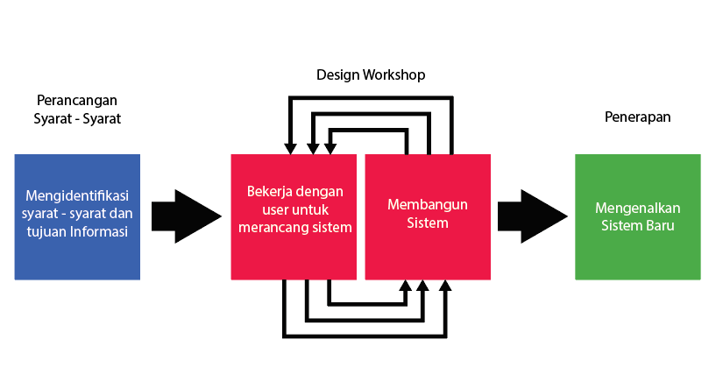Menurut (Saifudin, Prasetya, 2021) Rapid Aplication Development (RAD) adalah sebuah proses perkembangan perangkat lunak sekuensial linier yang menekankan siklus perkembangan dalam waktu yang singkat. RAD merupakan gabungan dari bermacam-macam teknik terstruktur dengan teknik prototyping dan teknik pengembangan *joint application* untuk mempercepat pengembangan sistem/aplikasi (Hasan, 2019). Menurut (Andriani, Qurniati, 2018) metode RAD yaitu melibatkan pengguna sistem dalam tahapan perancangan sistem sehingga sistem yang dihasilkan akan sesuai dengan keinginan dan kebutuhan pengguna sistem tersebut.

Design Produk

Gambar 2.1 Rapid Aplication Development RAD  
Sumber : Saifudin Dan Atika Indah Rahadyanti Prasetya. Penerapan Rapid Aplication Development (Rad) Dalam Pembuatan Sistem Informasi Marketplace Penyewaan Motor Dan Mobil

**2.2.1 Rencana Kebutuhan (Requirement Planning)**

Dalam tahap ini kita mengidentifikasi kebutuhan informasi dan masalah yang dihadapi untuk menentukan tujuan serta batasan sistem sebagai alternatif pemecahan masalah. Serta untuk mengetahui aktifitas apa saja yang ada pada sistem tersebut.

* + 1. **Design Workshop**

Di tahap ini kita mengidentifikasi serta memilih solusi terbaik kemudian membuat design pemrograman dari data yang telah didapatkan dan di modelkan dalam arsitektur sistem informasi serta prototype.

* + 1. **Implementation**

Selanjutnya yaitu kita implementasikan design arsitektur sistem ke tahap pengkodean sehingga dapat menjadi suatu program atau aplikasi yang dapat kita evaluasi kinerjanya agar dapat sesuai dengan design arsitektur yang telah kita buat.

* 1. **Reminder**

Reminder merupakan pengingat yang mampu membantu setiap orang untuk mengingat sesuatu dan mencatat hal penting agar tidak terlupakan. Melalui reminder maka dapat memudahkan pengguna dalam mengingat berbagai informasi penting (Pahlevi, Ismawati, 2019). Menurut (Syaputra, Firmansyah, 2019) reminder berfungsi untuk memberi tahu pada hari atau waktu tertentu ada sebuah kegiatan atau hal yang harus dilakukan. Reminder biasanya berkaitan erat dengan alarm dan janji. Alarm pada umumnya untuk memberi peringatan kepada pengguna bahwa ada suatu kegiatan pada waktu yang telah ditentukan sebelum alarm itu berbunyi. (Anam, Hanafi, Agung, 2018)

* 1. **Aplication Programing Interface (API)**

Menurut (Alfin, Gusrianty, 2019) Aplication Programing Interface (API) adalah sekumpulan perintah, fungsi, dan protokol yang dapat digunakan oleh programmer saat membangun perangkat lunak untuk sistem operasi tertentu. API adalah sebuah class yang dirancang untuk menghubungkan antara aplikasi mobile dengan basis data. Melalui class ini dapat berkeja untuk mengakses dan mengeksekusi beragam perintah dari aplikasi mobile (Sunardi, Riadi, Raharja, 2019)

* 1. **Prototype**

Merupakan gambaran konsep berupa simulasi tampilan aplikasi yang dapat diuji berkali-kali sebelum melakukan pengkodean dalam sebuah program

* 1. **Flowchart**

Menurut (Amri, Widiono, 2015) Flowchart menggambarkan urutan logika dari suatu prosedur pemecahan masalah, sehingga flowchart merupakan langkah-langkah penyelesaian masalah yang dituliskan dalam simbol simbol tertentu. Menururt (Anam, Hanafi, Agung, 2018) Flowchart berfungsi untuk menggambarkan alur logika dari sistem. Flowchart digunakan sebagai alat untuk menggambarkan sehingga programmer atau pengembang lebih mudah mengimplementasikan-nya dalam program yang akan dibuat (Syaputra, Firmansyah, 2019).

* 1. **ERD (Entity Relationship Diagram)**

Entity Relation Diagram merupakan hubungan antar data satu dengan data lainnya yang digambarkan secara terstruktur dengan berbagai komponen dan symbol. Menurut (Anam, Hanafi, Agunug, 2018) merupakan suatu model data yang dikembangkan berdasarkan objek. ERD digunakan untuk menjelaskan hubungan antar data dalam basis data kepada pengguna secara logis.didasarkan pada suatu persepsi bahwa real world terdiri atas obyek-obyek dasar tersebut.

* 1. **Class Diagram**

Menurut (Alvin, Gusrianty, 2019) Class Diagram merupakan model statis yang menggambarkan struktur dan deskripsi class serta hubungannya antara class. Diagram class untuk menampilkan beberapa penggunaan dari kelas serta paket-paket yang ada dalam sistem perangkat lunak Diagram class juga memberikan gambaran (diagram statis) tentang sistem perangkat lunak dan relas-relasi yang ada didalamnya (Kosasi, Yuliani, 2015). Menurut (Andriani, Qurniati, 2018) Class Diagram berfungsi untuk untuk mengetahui atribut yang berperan sebagai primary key dan foreign key, serta untuk mengetahui lebih jelas nilai kardinalitas dari masing-masing

**BAB III**

**METODOLOGI PENELITIAN**

* 1. **Analisis Permasalahan**

Permasalahan yang sering terjadi di SMK Terpadu Al Ishlahiyah adalah saat anggota ekstrakurikuler *Bee Movie* yang bertugas mengelola alat multimedia sering kali kehilangan data penyewa dan juga tidak adanya buku catatan transaksi serta nota yang dapat mengingatkan penyewa agar mengembalikan barang sewa tepat waktu. Untuk pelaporan juga dikerjakan secara manual dengan menggunakan *Microsoft Office Excel* dan juga *Microsoft Office Word.* Maka yang terjadi yaitu lamanya pembuatan laporan serta pencatatan transaksi yang rentan dengan kesalahan pencatatan dan juga hilangnya data penyewa.

* 1. **Solusi Yang Diusulkan**

Berdasarakananalisis permasalahan tersebut, solusi yang diusulkan yaitu melakukan pembuatan sistem persewaan alat multimedia yang dapat mempermudah admin dalam membuat laporan, memanajem data, transaksi, serta mengingatkan penyewa agar dapat mengembalikan barang tepat pada waktunya melalui whatsapp message.

* 1. **Tahap Penelitian**

Pada tahap penelitian pembuatan sistem persewaan alat multimedia peneliti menggunakan metode Rapid Aplication Development (RAD) yang memliki tahapan seperti pada gambar dibawah ini :

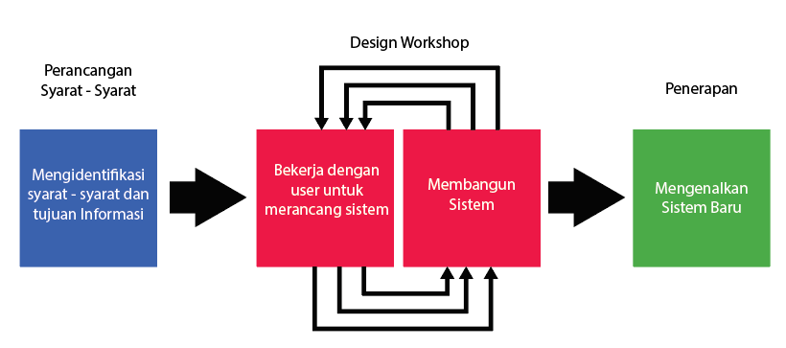

Design Produk

Berdasarkan pada gambar alur metode Rapid Aplication Development diatas dapat dijelaskan sebagai berikut :

* + 1. **Perencanaan Syarat – Syarat**

Pada tahap ini peneliti melakukan identifikasi masalah serta pengumpulan data dengan cara wawancara dan observasi secara langsung di SMK Terpadu Al Ishlahiyah untuk mengetahui kondisi lapangan sebelum dilakukan pengujian.

1. Metode Wawancara

Metode wawancara merupakan metode yang digunakan untuk mendapakatkan data berupa informasi secara langsung dari pembina ekstrakurikuler *Bee Movie* di SMK Terpadu Al Ishlahiyah. Dengan cara memberikan pertanyaan seputar masalah yang diteliti sebagai bahan informasi.

1. Metode Observasi

Metode Observasi merupakan kegiatan yang dilakukan untuk mengamati secara langsung proses atau kegiatan yang ada dilapangan yaitu kegiatan persewaan alat multimedia mulai dari segi transaksi persewaan hingga sampai tahap pelaporan.

1. Metode Studi Literatur

Metode Studi Literatur merupakan metode yang digunakan peneliti dalam mendapatkan literatur yang terkait dengan penelitian yang telah ada baik itu berupa jurnal, buku, internel, maupun referensi yang terkait dalam penelitan.

* + 1. **Design Produk**

Design Produk merupakan tahap perancangan sistem informasi untuk mengimplementasikan hasil analisis data yang telah diperoleh pada saat wawancara, observasi, maupun studi literatur yang telah dilakukan. Pada tahap design produk terdapat beberapa kegiatan yang dilakukan antara lain :

* + - 1. **Flowchart**

Pada tahap ini penulis membuat alur sistem informasi yang akan dibuat dari data yang telah diperoleh pada saat identifikasi masalah. Tujuan pembuatan flowchart ini adalah mempermudah dalam menjelaskan alur sistem informasi yang akan dibuat kepada pengurus ekstrakurikuler *Bee Movie* selain itu juga flowchart juga berguna sebagai pengingat serta acuan bagi peneliti dalam pembuatan sistem informasi nantinya.

Berikut merupakan hasil pembuatan flowchart persewaan yang akan dibuat :

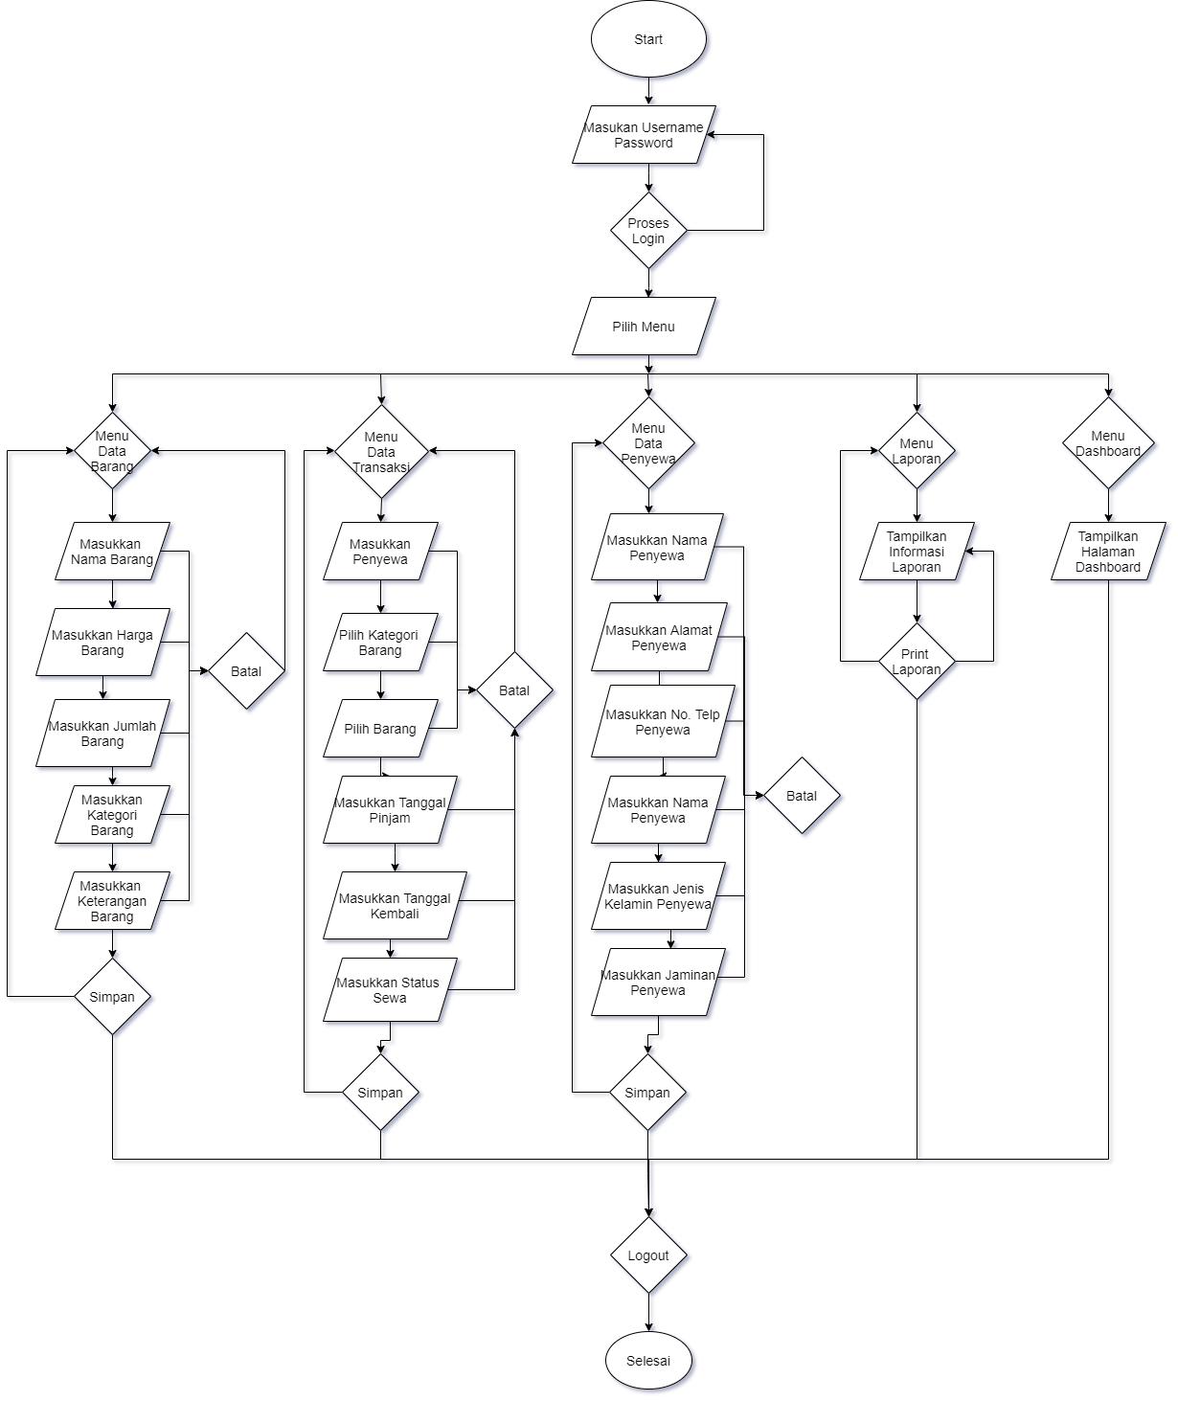

* + - 1. **Prototype**

Prototype merupakan tahap dimana peneliti merancang tampilan sistem informasi yang dapat di gunakan tanpa database. Dengan adanya prototype pembina extrakurikuler dapat lebih mengerti sistem informasi seperti apa yang akan di buat selain itu prototype juga memudahkan peneliti dalam mengembangkan sistem informasi karena sebelum pengkodean dari prototype yang ada dapat direfisi terlebih dahulu sehingga dalam proses pengkodean nantinya dapat lebih cepat pengerjaannya.

Berikut merupakan gambaran prototype yang telah dibuat :

* + - * 1. **Halaman Login**

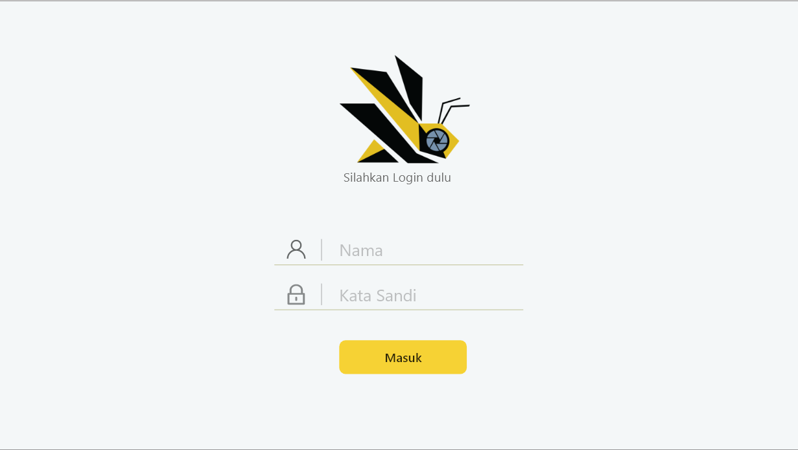Pada halaman ini admin memasukkan username dan password terlebih dahulu selum masuk kedalam sistem persewaan seperti gambar berikut :

* + - * 1. **Halaman Dashboard**

Pada halaman ini dapat ditampilkan informasi transaksi dari sistem persewaan berupa grafik serta informasi yang telah diolah sehingga dapat memudahkan admin dalam melihat perkembangan transaksi dari persewaan.

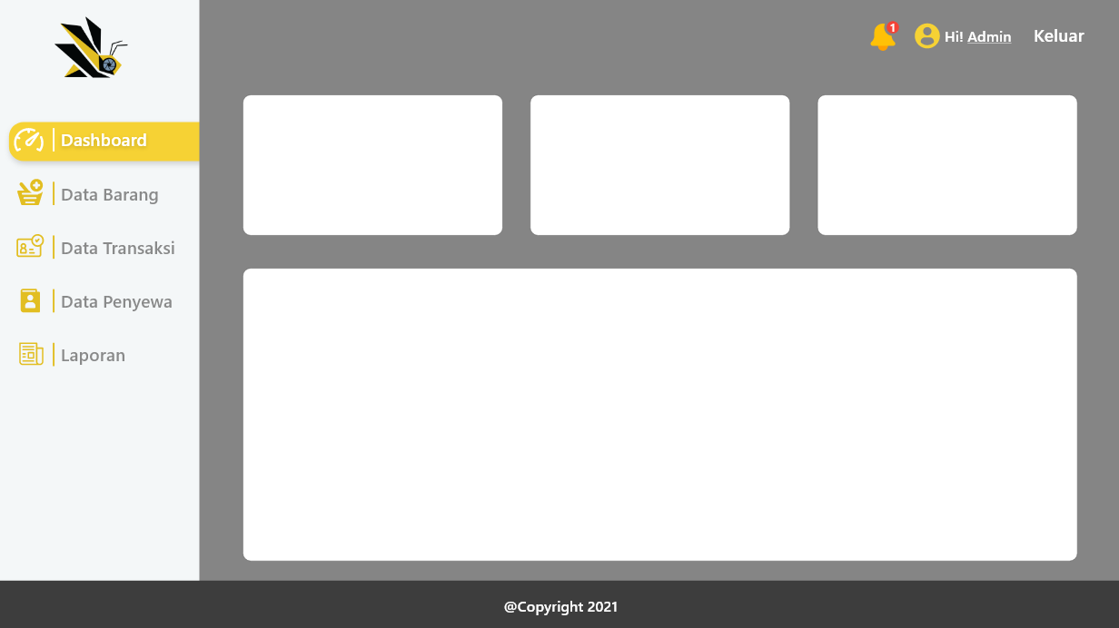

* + - * 1. **Halaman Data Barang**

Pada halaman data barang admin dapat melihat semua barang yang ada di persewaan baik itu barang yang sedang disewa maupun yang tidak. Jumlah barang serta harga barang sewa juga sudah ada pada halaman ini. Untuk menghapus barang admin tinggal menekan icon sampah berwarna merah maka data barang akan terhapus dari database.

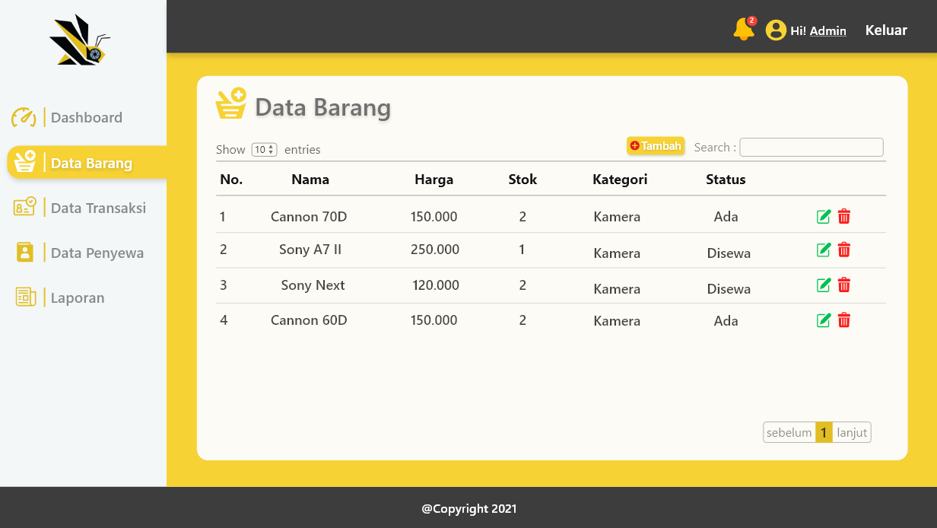

* + - * 1. **Halaman Tambah Barang Sewa**

Untuk menambahkan barang yang bisa disewa admin perlu menekan tomobl tambah yang ada pada halaman data barang halaman ini berfungsi saat ada barang baru yang akan disewakan maka bisa menambahkan pada halaman ini.

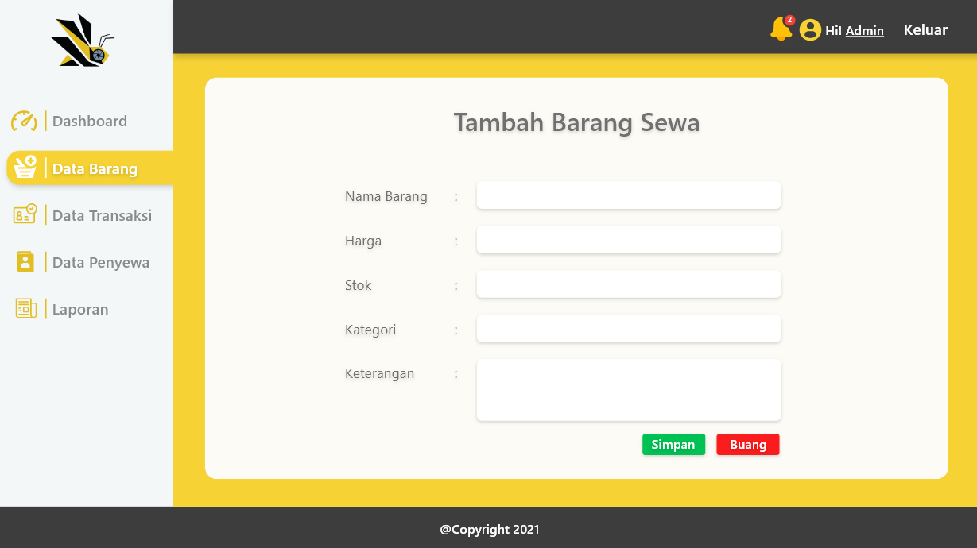

* + - * 1. **Halaman Ubah Barang Sewa**

Pada halamn ini admin dapat merubah data barang jika ada data yang salah maupun harga sewa yang berubah. Untuk mengakses halam ini admin cukup menekan icon edit berwarna hijau pada halaman data barang. Setelah masuk halaman ubah barang admin dapat merubah data barang dan menekan tombol simpan jika sudah selesai merubahnya. Tombol buang befungsi untuk membatalkan data yang telah dirubah.

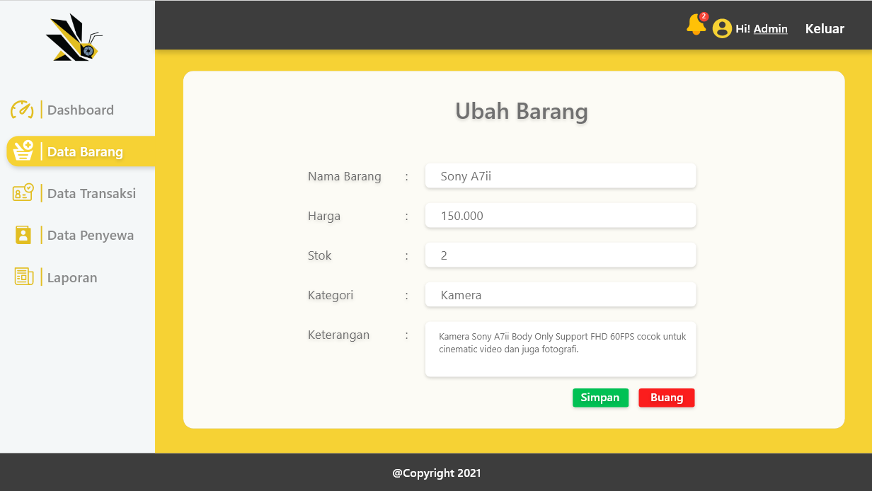

* + - * 1. **Halaman Data Transaksi**

Di halaman in admin dapat melihat dapat melihat data transaksi yang ada di persewaan serta menghapus transaksi dengan cara menekan icon sampah berwarna merah.

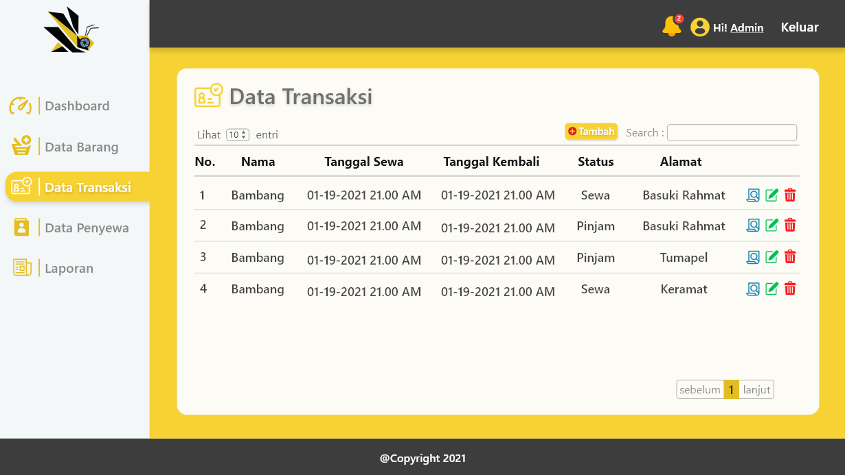

* + - * 1. **Halaman Tambah Data Transaksi**

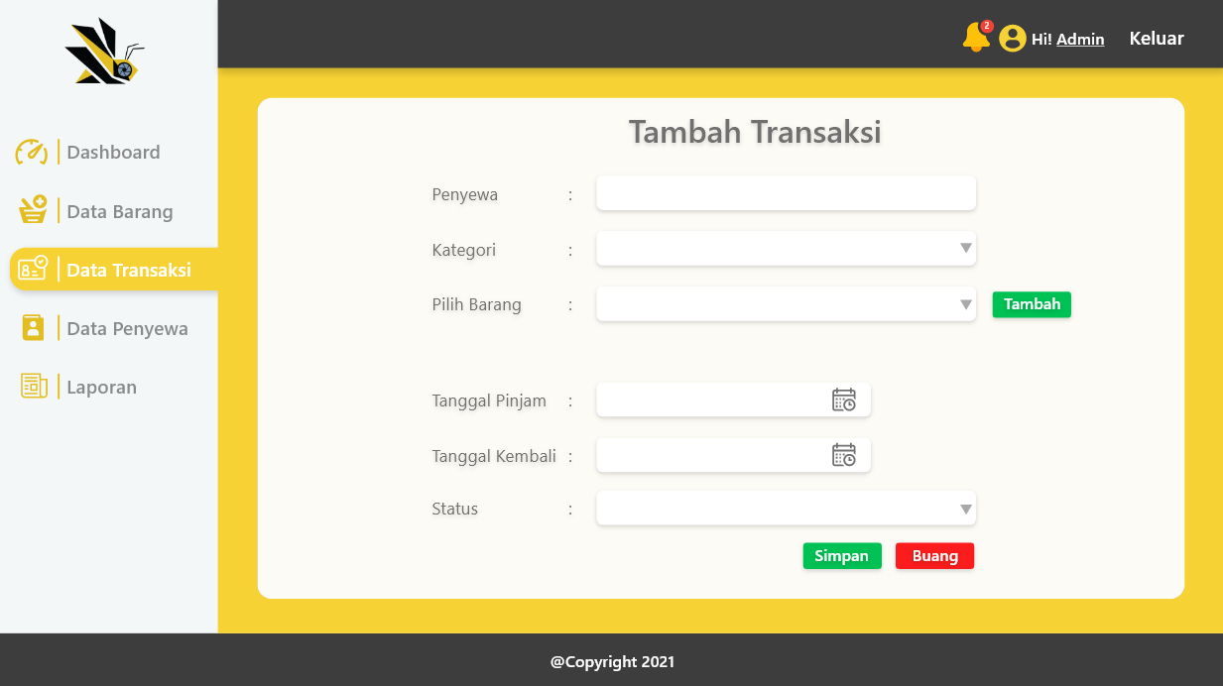

* + - * 1. **Detail Transaksi**
        2. **Data Penyewa**
        3. **Detail Penyewa**
        4. **Tambah Data Penyewa**
        5. **Ubah Data Penyewa**
        6. **Laporan**
      1. **Deign Database**
         1. **ERD**
         2. **Class Diagram**
    1. **Penerapan**